NOTA: Este documento está protegido. Podrás incluir tus comentarios en los espacios de color gris.

UNIDAD 1: |  | Introducción al lenguaje PHP 5
BLOQUE A |  |  | ACTIVIDAD 1
NOMBRE: | Mauricio | APELLIDOS: | Segura
DNI: | 17740226G | e-mail: | theasker@gmail.com
FECHA: | 10-11-2010

ACTIVIDADES DE APLICACIÓN

ENUNCIADO:

Alumn@s escolarizad@s por cada 1000 habitantes
Utilizando las funciones y etiquetas estudiadas en esta Unidad escribe el código fuente, en lenguaje PHP, que presente en el navegador del cliente esta página:
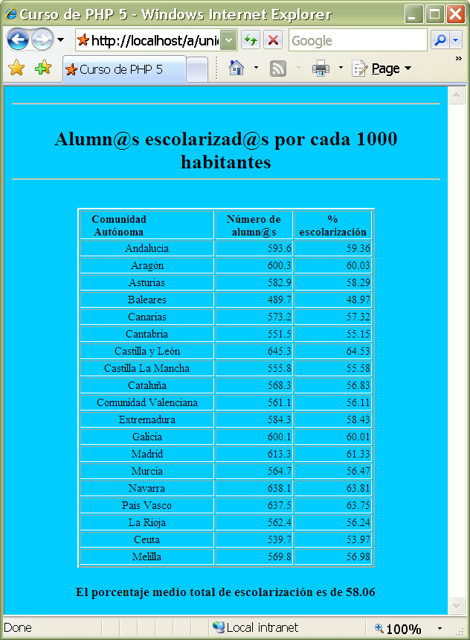
Como ves, hemos utilizado una tabla en la que presentamos el porcentaje de alumn@s escolarizados de las comunidades autónomas.
Nosotros hemos usado una matriz de dos dimensiones para guardar en ella el nombre de la comunidad autónoma y el número de alumnos escolarizados por cada 1000 habitantes. Los datos de escolarización son los siguientes:
Comunidad | % escolarización
Andalucía | 593,6
Aragón | 600,3
Asturias | 582,9
Baleares | 489,7
Canarias | 573,2
Cantabria | 551,5
Castilla y León | 645,3
Castilla la Mancha | 555,8
Cataluña | 568,3
Comunidad Valenciana | 561,1
Extremadura | 584,3
Galicia | 600,1
Madrid | 613,3
Murcia | 564,7
Navarra | 638,1
País Vasco | 637,5
La Rioja | 562,4
Ceuta | 539,7
Melilla | 569,8
Si aún te resulta complicado utilizar matrices, que se estudian en la Unidad 3 (Tratamiento de arrays), puedes escribir estos datos individualmente, uno a uno, o bien estudiar este tema donde te indicamos y aplicar en este ejercicio su teoría.
El porcentaje medio de escolarización lo hemos calculado con un bucle for. Si aún te resulta complicado utilizar bucles, que se estudian en la Unidad 2 (Estructuras de bucle), puedes calcular este dato de uno en uno, o bien estudiar este tema donde te indicamos y aplicar en este ejercicio su teoría.
Para mostrar los resultados de los porcentajes formateados, por comunidades y el porcentaje medio total, hemos utilizado la función printf(). Procura tú hacer lo mismo.
Si encuentras problemas o dificultades en la realización del ejercicio, no dudes en preguntar al tutor o incluso enviarle el código que no funciona como debe, para que lo vea y te ayude en la resolución de esta actividad. No obstante, ten en cuenta que no se trata de un ejercicio de autoevaluación, sino de evaluación por parte del tutor, por lo cual debes intentar resolverlo por tu cuenta.
Nota importante
Si quieres ver exactamente en tu navegador la página que debe generar el script que tienes que escribir y enviar al tutor, puedes acceder a este modelo on-line haciendo clic aquí.

–ACTIVIDAD 1-

Cuando acabes la actividad propuesta, comprime el fichero de tipo php y envíalo al tutor o tutora, para que pueda comprobar el grado de tu aprendizaje y orientarte adecuadamente, si lo precisas.

